用平板當預約面板
iPad、Android 或 Windows 平板，以及具備網頁檢視的第三方螢幕，都能顯示與認證硬體 相同的面板並預約相同會議室。各自需要什麼、少了什麼，以及為何插座通常是關鍵。
2026-08-30 · https://offision.com/help/zh-hant/devices/use-a-tablet-as-a-booking-panel/
連接精靈的 已認證設備 下方是 其他設備。那裡的平板顯示與認證硬體相同的面板、
以相同的六位字元代碼配對，也預約相同的會議室。它少的是螢幕周圍的硬體。

各自需要什麼
磚塊 | 需要什麼 | 面板的執行方式
iPad | iPadOS 13.0 或以上 | Offision App
Android | Android 5 或以上 | Offision App
Windows | Windows 10 或 11，第 12 代 Core i5 以上 | Offision 桌面版 App
Web | 網頁檢視 | 瀏覽器

Web 是給第三方系統的磚塊，而不是拿在手上的平板：數位看板播放器、會議室系統，
任何能載入頁面並持續顯示的東西。它也是功能最少的一塊，因為 Offision 只拿得到瀏覽器。

連接
步驟與所有面板相同，請見連接預約面板。先把 App 裝到
平板上，或在第三方螢幕開啟瀏覽器；面板會顯示六位字元，把它輸入管理主控台。
Where in Offision: admin app → device/booking-panel/device (預約面板)
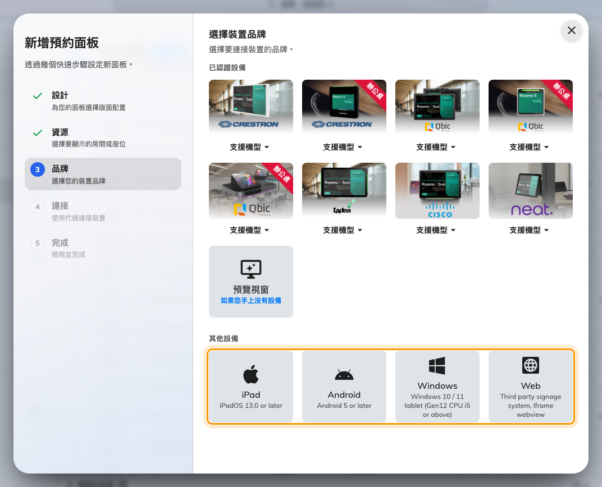
認證磚塊下方的「其他設備」。
在 品牌 這一步，選擇符合手上設備的磚塊。其他設備 位於認證磚塊下方，
顯示的指引就是該平台的指引。

平板少了什麼
沒有 PoE。 平板在安裝位置需要一個電源插座。平板是否真的比面板便宜，通常就由
這點決定：在沒有插座的牆上，安裝成本高的是電工，而不是面板。
沒有燈條。 會議室狀態只靠螢幕傳達，因此走廊另一端看不出來。顏色要說的一切
仍然照說（見面板顏色的意思），只是僅對站在門口
的人說。
只有 Android 讀卡。 在具備 NFC 硬體的 Android 平板上使用 Offision App 時，
卡片直接感應平板本身的正面：讀卡機是 Android 的，不是面板廠商的。iPadOS 沒有讀卡
途徑，所以 iPad 與其他設備一樣需要 USB 讀卡機，Windows 和瀏覽器也是。無論用哪種
平板，HID Global 卡片都只在 IAdea 面板上解碼。
哪一種設備配到哪一種讀卡機，逐品牌整理在
Offision 支援哪些預約面板硬體。
買支架前先試試:
品牌那一步的 預覽視窗 會在瀏覽器分頁而不是硬體上開啟面板。它的配對方式與實機
完全相同，因此可以在安裝任何東西之前，先看看平板會顯示什麼、不會顯示什麼。

